SIETE SEGMENTOS
Veremos como manejar un solo dígito de 7 segmentos. Entonces bien, ¿que es un display de 7 segmentos? No es ni más ni menos que un conjunto de 7 leds conectados y posicionados apropiadamente. Encendiendo algunos de ellos y apagando otros podemos ir formando diferentes números. Veamos la disposición de los segmentos:

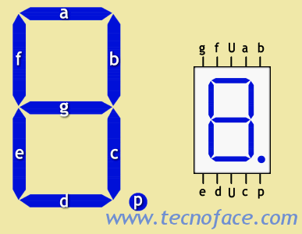

Cada segmento esta designado con una letra. El punto decimal se denomina P. A la derecha vemos una representación del encapsulado con los pines para conectarlo a un circuito. A cada pin o pata del encapsulado le asignamos la letra correspondiente del segmento. Esto significa que, por ejemplo, con el pin "a" podemos controlar el estado del segmento "a"(encenderlo o apagarlo). Además vemos en el encapsulado dos patillas llamadas "U", cuya función pasaremos a explicar en breve.
Entonces, tenemos 8 leds colocados en forma de un dígito con punto decimal. Ahora bien, un led tiene dos extremos, ánodo y cátodo. Como en total tenemos 8 leds, debería tener 16 extremos (8 ánodos y 8 cátodos), sin embargo el encapsulado solo tiene 10. Esto se hace para reducir el tamaño del encapsulado y se logra de la siguiente manera. Los 8 led se interconectan internamente de tal forma que solo podemos acceder a uno de los dos extremos de cada led. El extremo sobrante de cada led se conecta internamente con los demás, y este punto de unión se encuentra disponible desde el exterior del encapsulado. Debido a este artilugio, tenemos dos tipos de display de 7 segmentos:
1) Ánodo Común: es aquel donde los ánodos de todos los leds se conectan internamente al punto de unión U y los cátodos se encuentran disponibles desde afuera del integrado.
2) Cátodo Común: es aquel donde los cátodos de todos los leds se conectan internamente al punto de unión U y los ánodos se encuentran disponibles desde afuera del integrado.

CIRCUITO EMPLEADO PARA COMANDAR EL 7 SEGMENTOS CON PIC

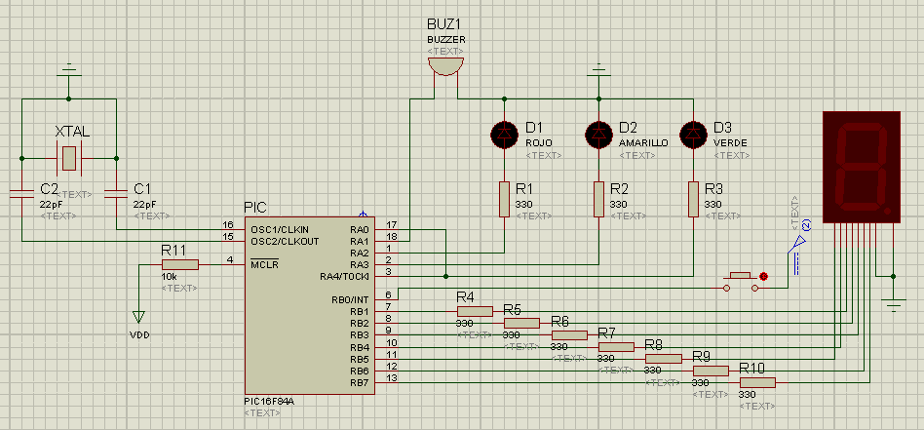

TABLA EMPLEADA CON EL 7 SEGMENTOS CONECTADO AL PUERTO B
1 00010010 _12
2 10111100 _BC
3 10110110 _B6
4 11010010 _D2
5 11100110 _E6
6 11101110 _EE
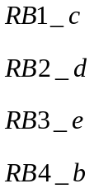7 00110010 _32
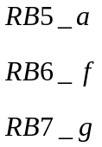8 11111110 _FE
9 11110011 _F3
0 11110010 _F2

